**Иван Дмитриевич Сытин**

Иван Дмитриевич Сытин – крупнейший в дореволюционной России книгоиздатель – прожил долгую, полную событиями жизнь и остался в памяти нескольких поколений как человек, радевший за просвещение простого люда.

Максим Горький относил Сытина к числу «тех редких людей, которые ценны не только своей работой, но, может быть, гораздо больше тем, что они указывают нам на существование в народной массе энергии очень богатой, гибкой и способной к великому труду, к могучим достижениям… Мне хорошо известно, как чудовищно труден путь этих выходцев из народа».

И.Д. Сытин сумел подняться в условиях царской России от полуграмотного крестьянского мальчишки до уровня передовых просвещенных людей конца XIX – начала XX века. Поставив своей жизненной целью нести через книги свет знаний народу, он добился того, что к началу XX столетия его предприятия давали четверть всех выпускаемых в стране печатных изданий.

Будущий книгоиздатель родился еще при крепостном праве 25 января (5 февраля) 1851 г. в небольшом селе Гнездниково Солигалического уезда Костромской губернии. Иван был старшим из четверых детей Дмитрия Герасимовича и Ольги Александровны Сытиных. Отец его происходил из экономических крестьян и служил волостным писарем. Семья постоянно нуждалась в самом необходимом, и пришлось 12-летнему Ванюше отправиться на заработки. Его трудовая жизнь началась на Нижегородской ярмарке, где не по годам рослый, смышленый и старательный паренек помогал скорняку торговать вразнос меховыми изделиями. Пробовал он себя и в роли ученика маляра. Все изменилось, когда 13 сентября 1866 г. 15-летний Иван Сытин приехал в Москву с рекомендательным письмом к купцу Шарапову, державшему у Ильинских ворот две торговли – мехами и книгами. По счастливой случайности у Шарапова не оказалось места в меховой лавке, куда благожелатели прочили Ивана, и с 14 сентября 1866 г. Иван Дмитриевич Сытин начал своей отсчет времени служения Книге.

Патриархальный купец-старообрядец Петр Николаевич Шарапов, известный в то время издатель лубочных картин, песенников и сонников, стал первым учителем, а потом и покровителем исполнительного, не гнушавшегося никакой черной работы подростка, аккуратно и прилежно исполнявшего любое поручение хозяина. Только через четыре года Ваня стал получать жалование – 5 рублей в месяц. Упорство, настойчивость, трудолюбие, стремление к пополнению знаний импонировали престарелому хозяину, не имевшему детей. Любознательный и общительный его ученик постепенно стал доверенным лицом Шарапова, помогал торговать книжками и картинками, подбирал немудрящую литературу для многочисленных офеней – деревенских книгонош, порою неграмотных и судящих о достоинствах книжек по обложкам.

1876 г. стал переломным в жизни будущего книгоиздателя: женившись на Евдокии Ивановне Соколовой – дочери московского купца-кондитера и получив в приданое 4 тысячи рублей, он занял у Шарапова три тысячи и купил свою первую литографическую машину. 7 декабря 1876 г. И.Д. Сытин открыл литографскую мастерскую на Воронухиной горе близ Дорогомиловского моста, которая и дала жизнь огромному издательскому делу. Открытие маленькой литографской мастерской считается моментом рождения крупнейшего полиграфического предприятия МПО «Первая Образцовая типография».

Сытин был весьма изобретателен: так, с началом русско-турецкой войны 1877–1878 гг. он стал выпускать карты с обозначением боевых действий с надписью: «Для читателей газет. Пособие» и батальные картины. Товар раскупался мгновенно, принося издателю приличные доходы.

Участие во Всероссийской промышленной выставке 1882 г. и получение бронзовой медали (на большее он не мог рассчитывать из-за своего крестьянского происхождения) за книжные экспонаты принесло Сытину известность.

И вот осенью 1884 г. в лавку на Старой площади зашел красивый молодой человек. «Моя фамилия Чертков», – представился он и вынул из кармана три тоненькие книжки и одну рукопись. Это были рассказы Н. Лескова, И. Тургенева и толстовские «Чем люди живы». Чертков представлял интересы Льва Николаевича Толстого и предложил для народа более содержательные книги. Они должны были заменить выпускавшиеся пошлые издания и быть предельно дешевыми, по той же цене, что и прежние – по 80 копеек за сотню. Так начало свою деятельность новое издательство культурно-просветительского характера «Посредник», т.к. Сытин охотно принял предложение. Только в первые четыре года фирма «Посредник» выпустила 12 миллионов экземпляров изящных книжек с произведениями известных русских писателей, рисунки на обложках которых выполняли художники Репин, Кившенко, Савицкий и другие.

Сытин понимал, что нужны не только эти издания, но и другие, непосредственно способствующие просвещению народа. В том же 1884 г. на Нижегородской ярмарке появился первый сытинский «Всеобщий календарь на 1885 г.» Оформление он поручал первоклассным художникам, по поводу содержания календарей советовался с Л.Н. Толстым. Сытинский «Всеобщий календарь» достиг невиданного тиража – шесть миллионов экземпляров. Выпускал он и отрывные «ежедневники». Необыкновенная популярность календарей потребовала постепенного увеличения количества их названий: к 1916 г. их число достигло 21 с многомиллионным тиражом каждого.

Энергичный и общительный, Сытин сблизился с прогрессивными деятелями русской культуры, многому учился у них, восполняя недостаток образования. С 1889 г. он посещал заседания Московского комитета грамотности, уделявшего много внимания изданию книг для народа. Совместно с деятелями народного просвещения Д. Тихомировым, Л. Поливановым, В. Вахтеровым, Н. Тулуповым и другими Сытин издает брошюры и картины, рекомендованные Комитетом грамотности, выпускает серию народных книжек под девизом «Правда», ведет подготовку, а затем начинает издавать с 1895 г. серию «Библиотека для самообразования». Став в 1890 г. членом Русского библиографического общества при Московском университете, Иван Дмитриевич взял на себя расходы по изданию журнала «Книговедение» в своей типографии. Общество избрало И.Д. Сытина своим пожизненным членом.

Огромная заслуга И.Д. Сытина состояла и в том, что он выпускал многочисленные наглядные пособия, учебную литературу для учебных заведений и внеклассного чтения, многие научно-популярные серии, рассчитанные на разнообразные вкусы и интересы. С большой любовью издавал Сытин красочные книжки и сказки для детей, детские журналы. В 1891 г. он приобрел вместе с типографией свое первое периодическое издание – журнал «Вокруг света».

Знакомство в 1893 г. с А.П. Чеховым благотворно отразилось на деятельности книгоиздателя. Именно Антон Павлович настоял на том, чтобы Сытин начал издавать газету. В 1897 г. Товарищество приобрело непопулярную до того газету «Русское слово», изменило ее направление, в короткий срок превратило это издание в крупное предприятие, пригласив талантливых прогрессивных журналистов – Благова, Амфитеатрова, Дорошевича, Гиляровского, Г. Петрова, Вас. И. Немировича-Данченко и других. Тираж газеты в начале XX века приближался к миллиону экземпляров.

Сытин непрестанно при помощи сподвижников и членов Товарищества задумывал и осуществлял новые издания. Впервые был предпринят выпуск многотомных энциклопедий – Народной, Детской, Военной. В 1911 г. вышло великолепное издание «Великая реформа», посвященное 50-летию отмены крепостного права. В 1912 г. – многотомное юбилейное издание «Отечественная война 1812 года и русское общество. 1812–1912». В 1913 г. – историческое исследование о трехсотлетии Дома Романовых – «Три века». Вместе с тем Товарищество выпустило и такие книги: «Что нужно крестьянину?», «Современный общественно-политический словарь» (в котором разъяснялись понятия «социал-демократическая партия», «диктатура пролетариата», «капитализм»).

Активная издательская деятельность Сытина нередко вызывала недовольство властей. И не удивительно: один из богатейших людей России не жаловал власти предержащие. Выходец из народа, он горячо символизировал трудящимся, своим рабочим и считал, что уровень их талантливости и находчивости чрезвычайно высок, но техническая подготовка за отсутствием школы недостаточна и слаба. «…Ах, если бы этим рабочим дать настоящую школу!» – писал он. И он такую школу создал при типографии. В 1903 г. Товарищество учредило школу технического рисования и технического дела, первый выпуск который состоялся в 1908 г. При приеме в школу отдавалось предпочтение детям служащих и рабочих Товарищества, а также жителям сел и деревень, имеющим начальное образование. Общее образование пополнялось в вечерних классах. Обучение и полное содержание учащихся производилось за счет Товарищества.

Власти называли сытинскую типографию «осиным гнездом». Это связано с тем, что сытинские рабочие были активными участниками революционного движения. Они встали в первые ряды восставших в 1905 г. и выпустили номер «Известий Московского Совета рабочих депутатов» об объявлении всеобщей политической стачки в Москве 7 декабря. А 12 декабря ночью последовало возмездие: по приказу властей сытинская типография была подожжена. Рухнули стены и потолки недавно построенного основного здания фабрики, под обломками погибло типографическое оборудование, готовые тиражи изданий, запасы бумаги, художественные заготовки для печати. Это был огромный урон для налаженного дела. Сытин принимал сочувственные телеграммы, но не поддался унынию. Уже через полгода пятиэтажное здание типографии было восстановлено. Работа продолжалась.

В 1916 г. исполнилось 50 лет книгоиздательской деятельности И. Д. Сытина. Русская общественность широко отмечала этот юбилей 19 февраля 1917 г. Российская империя доживала последние дни. В Политехническом музее в Москве состоялось торжественное чествование Ивана Дмитриевича. Это событие было отмечено также выпуском прекрасно иллюстрированного литературно-художественного сборника «Полвека для книги» (1866–1916), в создании которого приняло участие около 200 авторов, среди оставивших свои автографы вместе со статьями можно назвать М. Горького, А. Куприна, Н. Рубакина, Н. Рериха, П. Бирюкова и многих других замечательных людей. В адрес юбиляра поступили десятки красочных художественных адресов в роскошных папках, сотни приветствий и телеграмм. В них подчеркивалось, что труд И. Д. Сытина движим высокой и светлой целью – дать народу самую дешевую и нужную книгу.

Конечно, Сытин не был революционером, но он воспринял революцию как неизбежность и предложил свои услуги советской власти. «Переход к верному хозяину, к народу всей фабричной промышленности я считал хорошим делом и поступил бесплатным работником на фабрику, – писал он в своих воспоминаниях. – Радовало же меня то, что дело, которому отдал много сил в жизни, получало хорошее развитие – книга при новой власти надежно пошла в народ».

Под маркой издательства Сытина книги продолжали выпускаться до 1924 г. В 1918 г. под этой маркой была отпечатана первая краткая биография В. И. Ленина. Известно, что в начале 1918 г. И. Д. Сытин был на приеме у Владимира Ильича. Видимо, именно тогда – в Смольном – книгоиздатель подарил вождю революции экземпляр юбилейного издания «Полвека для книги» с надписью: «Глубокоуважаемому Владимиру Ильичу Ленину. Ив. Сытин».

Иван Дмитриевич Сытин трудился до 75 лет. Советское правительство признало его заслуги перед русской культурой и просвещение народа. В 1928 г. ему установили персональную пенсию, за ним и его семьей закрепили квартиру.

Именно в середине 1928 г. И. Д. Сытин поселился в своей последней (из четырех) московской квартире под номером № 274 на Тверской улице в доме № 38 (теперь Тверская ул., 12) на втором этаже. Овдовев в 1924 г., он занимал одну небольшую комнату, в которой прожил семь лет, здесь же и умер 23 ноября 1934 г. После него в этой квартире продолжали жить его дети и внуки.

Идея создания музея в квартире, где И. Д. Сытин провел последние семь лет жизни, принадлежит его младшему сыну Дмитрию Ивановичу, который в течение многих лет по крупицам собирал образцы печатной продукции Товарищества И. Д. Сытина. В обширной переписке с букинистами и библиофилами ему помогали младшие сестры Анна Ивановна и Ольга Ивановна – пенсионерки, а в прошлом библиографы. В семье хранились фотографии, документы, письма, художественные адреса, преподнесенные Ивану Дмитриевичу в дни юбилеев в 1901 и в 1916 гг., а также вещи и предметы быта.

В 1986 г. квартира и ее коллекция были переданы Всесоюзному обществу любителей книги, а в 1989 г. был открыт музей И.Д. Сытина, который более 20 лет сохранял и поддерживал уникальную коллекцию памятников материальной культуры и ценнейших документов конца XIX – начала XX века.

В 2016 году это уникальное собрание передано в фонды «Государственного музея – гуманитарного центра “Преодоление” им. Н.А. Островского», ныне – «Государственный музей – культурный центр “Интеграция” им. Н.А. Островского».

**Литература**

Иван Дмитриевич Сытин и его последняя московская квартира. М.: Внешторгиздат, 1991.

**И.Д. Сытин: от крестьянина до издателя**

**Рабочий лист (с ответами)**

**Зал № 2**

**1.** В экспозиции найдите сведения о месте рождения Ивана Дмитриевича Сытина, укажите его на карте. Сформулируйте местоположение населенного пункта по отношению к Москве.

__________________________________________________________________

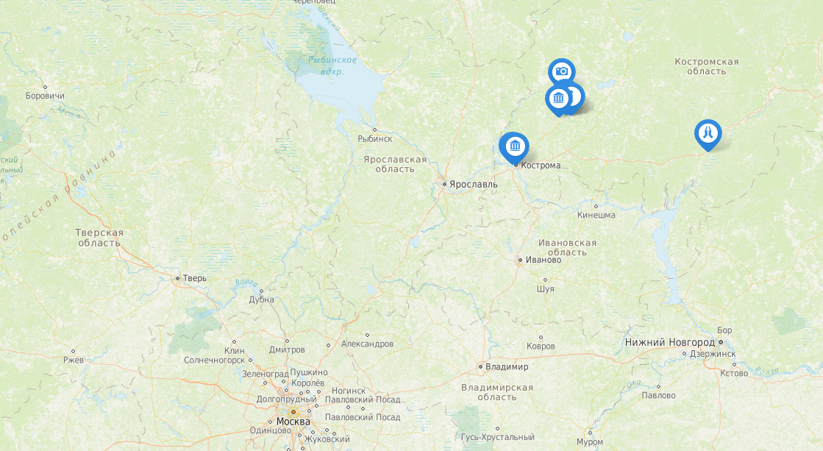

*Ответ: И.Д. Сытин родился 5 февраля (25 января) 1851 г. в селе Гнездниково Солигаличского уезда Костромской губернии. Костромская область располагается на северо-западе от Москвы на расстоянии 372 км. Река Волга протекает на коротком участке территории по юго-западному краю области.*

**Залы № 2–3**

**2.** Определите социальный статус семьи Сытина в условиях крепостного права, обозначив его на схеме:

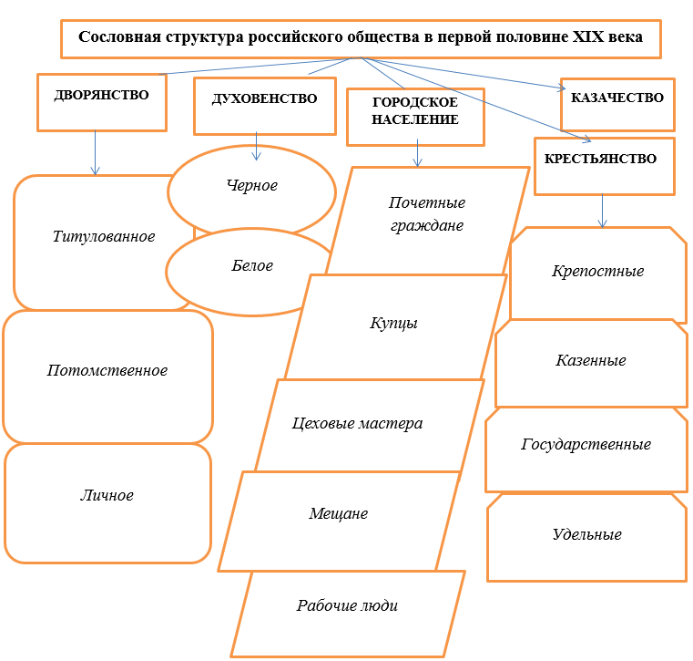

*Ответ:**семья И.Д. Сытина принадлежала к числу государственных крестьян.*

Как изменится данная схема после отмены крепостного права в России (вторая половина XIX века)? Внесите соответствующие изменения.

*Ответ: исключить удельных, крепостных крестьян.*

**3.** Найдите информацию о периоде жизни Ивана Сытина в 1851–1866 гг. Исключите из списка социальных ролей лишние***: подросток, старший брат, старший сын, отец, писарь, купец, помощник скорняка, ученик маляра, внук, рабочий.***

*Ответ: отец, писарь, купец, рабочий.*

**4.** Установите, правда ли, что купец-старообрядец, издатель лубочных картин и песенников, стал первым учителем Вани Сытина? Укажите название соответствующего экспоната.

__________________________________________________________________

*Патриархальный купец-старообрядец Петр Николаевич Шарапов, известный в то время издатель лубочных картин, песенников и сонников, стал первым учителем. Литография «П.Н. Шарапов».*

Назовите агента данного этапа социализации.

__________________________________________________________________

*Петр Николаевич Шарапов.*

**Зал № 4**

**5.** Узнайте, почему 1876 год стал переломным в жизни Ивана Сытина.

__________________________________________________________________

Определите вид социальной мобильности *(горизонтальная и вертикальная)*

__________________________________________________________________

*Ответ: май 1876 года – И.Д. Сытин женился на Евдокии Ивановне Соколовой – дочери московского купца-кондитера. Получив в приданое четыре тысячи рублей, он занял у П.Н. Шарапова еще три тысячи и купил свою первую литографскую машину. 7 декабря 1876 года он открыл мастерскую, считая это событие началом своего издательского дела.*

**Зал № 2**

**6.** На основании финансового документа – векселя 1883 года – установите социальный статус семьи И.Д. Сытина, его социальные роли:

____________________________________________________________________________________________________________________________________________________________________________________________________________

*Ответ: в векселе на имя П.П. Щеглова 1883 г. И.Д. Сытин именуется «временно московский 2-й гильдии купец».*

**Зал № 5**

**7.** Книжные изданияИ.Д. Сытина в 1882 году получили бронзовую медаль на Всероссийской промышленной выставке. Предположите, какие социальные факторы не позволили претендовать на золотую медаль престижной выставки. Найдите экспонат, в котором находится информация об этом событии.

__________________________________________________________________

__________________________________________________________________

*Ответ:**на большее он не мог рассчитывать из-за своего крестьянского происхождения.*

*Альбом «Очерк издательской деятельности Товарищества И.Д. Сытина». Москва, 1910 г.*

**Залы № 2–5**

**8.** Сытин непрестанно при помощи сподвижников и членов Товарищества задумывал и осуществлял новые издания. Найдите в экспозиции доказательства в подтверждение этого факта.

*Ответ: Издания «Товарищества И.Д. Сытина»: книги издательства «Посредник»; «Всеобщий календарь»; газета «Русское слово», журналы «Искра», «Вокруг света»; энциклопедии «Детская энциклопедия», «Военная энциклопедия»; исторический сборник «Три века*».

Дайте определение данному процессу интеграции индивида в социальную систему.

__________________________________________________________________

*Ответ: социализация – это процесс получения индивидом навыков, необходимых для полноценной жизни в обществе. Начинается с рождения и не заканчивается на протяжении всей жизни.*

**9**. Энергичный и общительный, И.Д. Сытин сблизился с прогрессивными деятелями русской культуры, многому научился у них, восполняя недостаток образования. Найдите в материалах экспозиции имена известных людей того времени. Составьте карту личных связей:

*Ответ: писатели – Л.Н. Толстой, А.П. Чехов, М. Горький, В.А. Гиляровский, В.М. Дорошевич, А. Куприн, П. Бирюков; педагоги, общественные деятели – Д. Тихомиров, Л. Поливанов, В. Вахтеров, Н. Тулупов; художники – И.Е. Репин, А.Д. Кившенко, К.А. Савицкий; общественные деятели – В.Г. Чертков,* *Н. Рубакин; драматург – В.И. Немирович-Данченко; философ, художник Н. Рерих.*

**Зал № 4**

**10.** Найдите изображения подмосковной усадьбы, выпускные фотографии и аттестаты детей И.Д. Сытина. Назовите малую социальную группу, с которой связаны эти экспонаты. Перечислите ее особенности:

______________________________________________________________________________________________________________________________________________________________________________________________________

____________________________________________________________________________________________________________________________________

*Ответ: семья – многодетная, полная, патриархальная.*

**Залы № 2–5**

**11.** Используя фотографии и документы И.Д. Сытина, определите его социальные статусы и заполните схему:

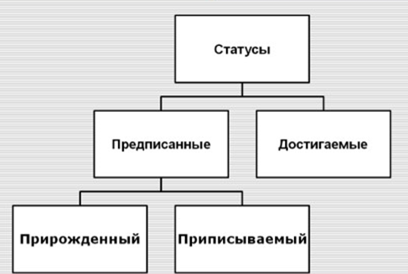

*Ответ: предписанные социальные статусы: мужчина, русский, крестьянин; достигнутые социальные статусы: купец (потомственный почетный гражданин), книгоиздатель, благотворитель.*

**Итоговое задание.**

1. Составьте интеллект-карту «И.Д. Сытин: от крестьянина до издателя».

2. Объясните смысловое значение высказывания Максима Горького: *«…Мне хорошо известно, как чудовищно труден путь этих выходцев из народа».*

Желающим продолжить работу над данной темой предлагается выполнить практико-ориентированные задания.